# 目标

1. 全网任何vip，优酷，腾讯，芒果vip，付费视频，永久秒杀，并且去头部广告哦，非常赞👍
2. 百度文库文档随意下载

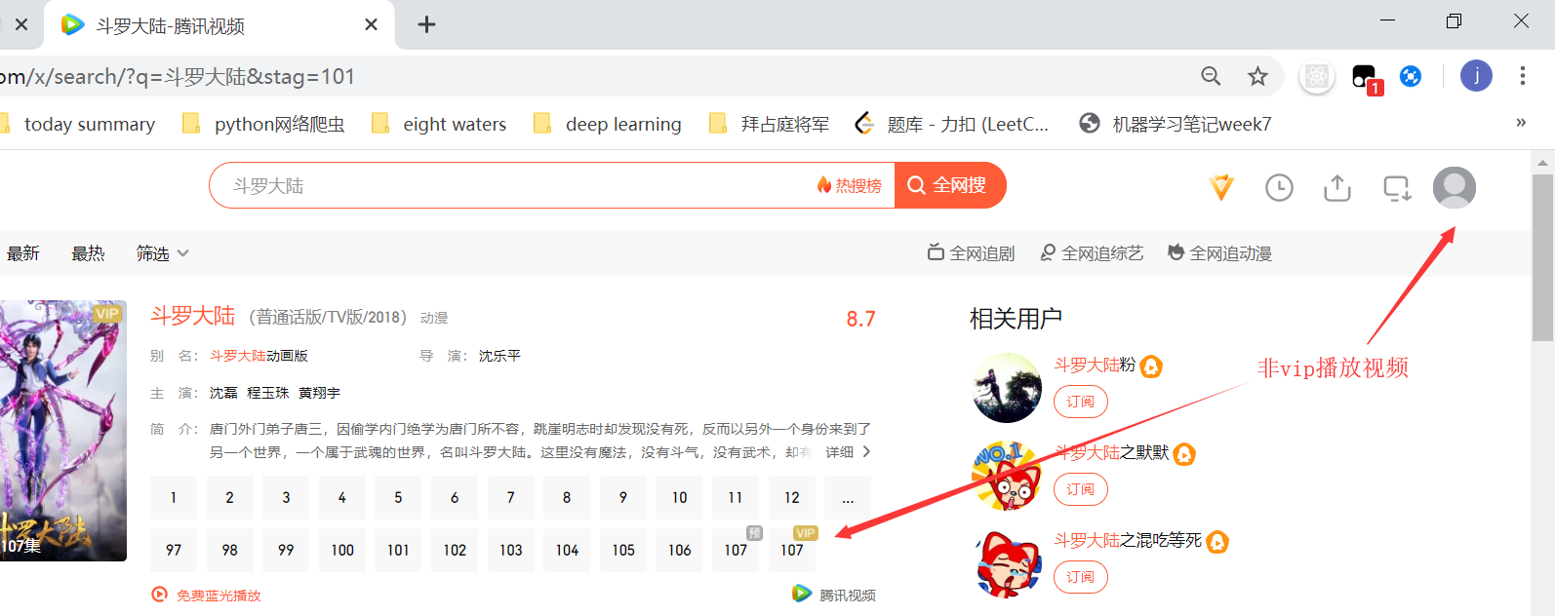

插件安装成功后会左侧会嵌入红色小箭头，点击就有各种路线解析了：





# 步骤

其实各种浏览器，手机浏览器都可以，不过我只实验了pc端chrome浏览器。

大致是两步走，都不可省略；

1. 安装tempermonkey

这是一个最神奇的chrome插件了，没有之一了，安装后你就可以不关心chrome插件是什么了。在此插件内可以自由写js脚本，和平常写js代码一样顺畅。

1. 安装真正的js破解脚本

这类型插件就有很多了，百花齐放。

具体步骤参考下面链接：

[懒人脚本安装和使用教程_八零笔记](https://www.80note.com/2019/03/664.html)

最后检查是否安装成功：

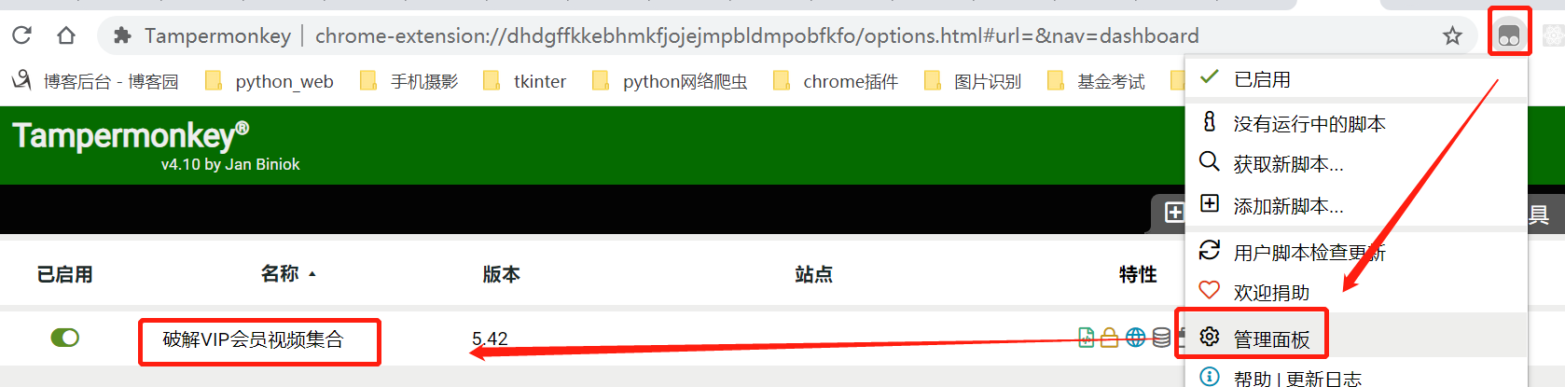

然后就可以和我第一小节中一样愉快的免费视频了。

# 优秀链接

[破解VIP会员视频集合](https://greasyfork.org/zh-CN/scripts/27530-%E7%A0%B4%E8%A7%A3vip%E4%BC%9A%E5%91%98%E8%A7%86%E9%A2%91%E9%9B%86%E5%90%88/code)

[超强超变态插件集合](https://greasyfork.org/zh-CN/scripts/27530-%E7%A0%B4%E8%A7%A3vip%E4%BC%9A%E5%91%98%E8%A7%86%E9%A2%91%E9%9B%86%E5%90%88/code)